Отчет по по лабораторной работе №2

По курсу “Архитектура компьютеров и операционные системы”

Студент первого курса группы НКАбд-02-23 Воловик Алексей Вячеславович

Содержание

# 1. Цель работы

Изучение идеологии и применение средств контроля версий, а также приобретение практических навыков по работе с системой git.

# 2. Выполнение лабораторной работы

### 2.1 Базовая настройка git

#### Сделаем предварительную конфигурацию git, задав имя пользователя и пароль (рис. 1)

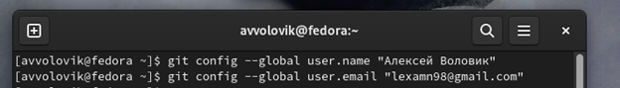 #### Настроим utf-8 в выводе сообщений git, зададим имя начальной ветки, параметр autocrlf и параметр safecrlf (рис. 2) 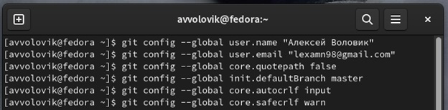

### 2.2 Создание SSH ключа

#### Создадим SSH ключ (рис. 3)

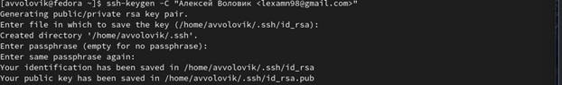 #### С помощью команды cat откроем этот ключ и скопируем его (рис. 4) 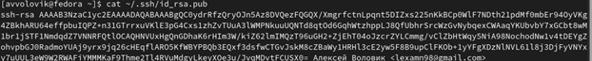 #### Загрузим наш ключ на Github (рис. 5) 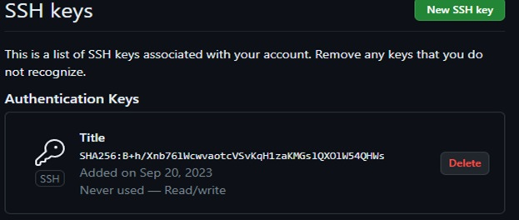

### 2.3 Создание рабочего пространства и репозитория курса на основе шаблона

#### Создадим в терминале каталог для предмета “Архитектура компьютера” (рис. 6)

рис.6

рис.6

### 2.4 Создание репозитория курса на основе шаблона

#### Переходим на страницу репозитория с шаблоном курса и выбираем “Use this template” (рис. 7)

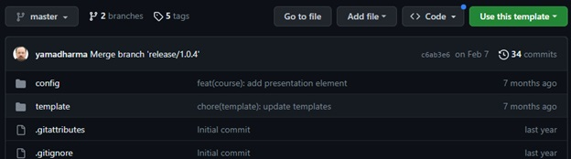 #### В открывшемся окне задаем имя репозитория (Repository name) study_2023–2024_arhpc и нажимаем Create repository (рис.8) 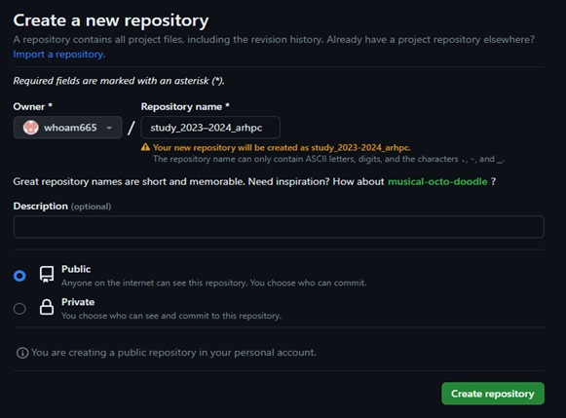 #### Перейдем в каталог курса и клонируем созданный репозиторий (рис.9) 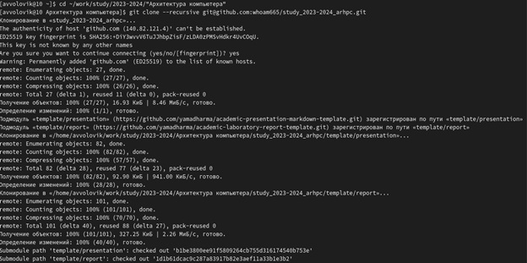

### 2.5 Настройка каталога курса

#### Перейдем в каталог текущего курса и удалим файл package.json (рис. 10)

рис.10 #### Создадим необходимый каталог (рис. 11) рис.11 #### Отправим файлы на сервер (в моем случае скриншота первоначального ввода команд нет, подтверждаю корректность их выполнения повторным вводом этих команд) (рис. 12) 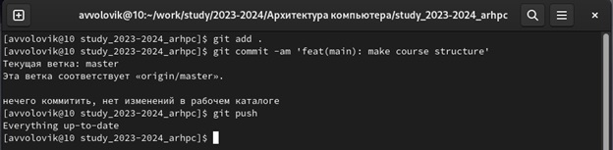 #### Проверим правильность создания иерархии рабочего пространства в локальном репозитории и на странице github (рис. 13) 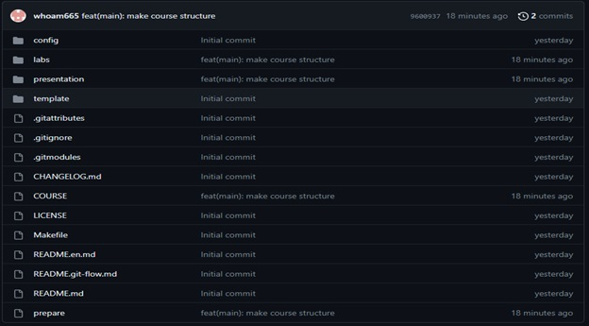

# 3. Выполнение самостоятельной работы

#### 3.1 Загрузим этот и прошлый отчет в соответствующие каталоги рабочего пространства labs>lab02>report и labs>lab01>report соответственно(рис. 14, 15)

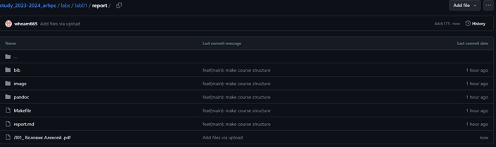 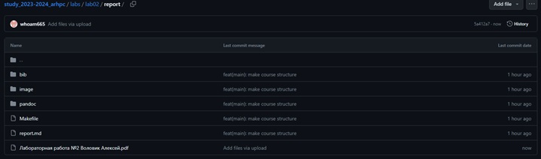

# Вывод

##### Выполняя данную работу, мы ознакомились с применением средства контроля версий, а также приобрели практические навыки по работе с системой git